REPASO SEGUNDO PARCIAL---- 6ºCB
1) Dada la siguiente función f:f(x)= $\frac{x-2}{x^{2}-1}$ hallar: a) todas las asíntotas
b) Analizar: crecimiento, decrecimiento y extremos relativos
c) Analizar concavidad y puntos de inflexión.
d) Realizar el gráfico de f sabiendo además que: sig f_$-∄ +∄ - 0 +$
-1 1 2
2) Observando el gráfico: a) Resolver: $\lim_{x→{-2}^{±}}{f\left(x\right)=}$
Y
3
2
1
-4 -2 -1 -1

b) Hallar la ecuación de las asíntotas
c) c) Analizar el signo de f’(x) y coordenadas de
extremos relativos

-4
-4-4

3) Responder observando el gráfico de la función f:
a) Signo de f’ y coordenadas de extremos relativos.
b) ¿Tiene asíntota oblicua? Y ¿horizontal? Justificar.
c) Signo de f’’ y coordenadas de punto de inflexión si lo tiene.
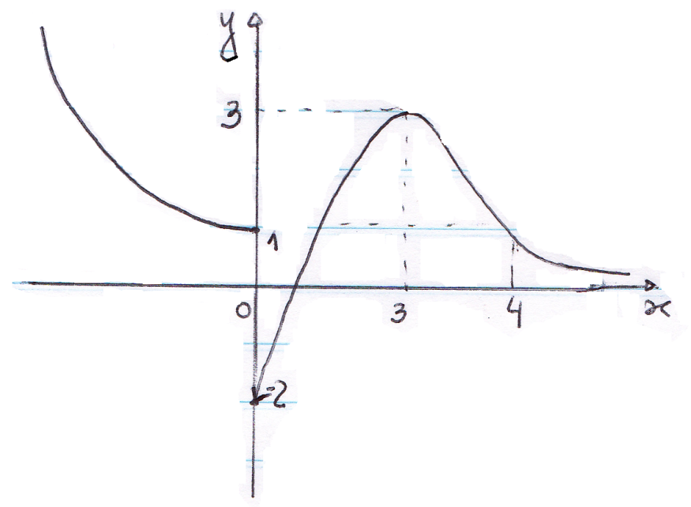
4) E. A. y R. G. de: a) $f:f\left(x\right)=e^{2x^{2}}$
b) $f:f\left(x\right)=L\left|x+1\right|+2x$

5)) a) Bosquejar $f:f\left(x\right)= x^{2}-4x+6 ; x>0$
$2x+6$; $x≤0$
b) Resolver: $\int_{-1}^{2}{f\left(x\right)dx=}$

6) a) Realizar el bosquejo de la función:
$x^{2}-1 ; x≤2$
f:f(x)= 3 ; 2$<x≤3$
$-3x+12 ; x>3$
b) Hallar el área bajo la curva en el intervalo [1,4].
7) Resolver: a) :$\int{\left(x^{3}+2x-1\right)\left(6x^{2}+4\right)dx}$ b) $\int{\frac{2x-3}{x^{2}-3x}dx}$ c) $\int{\frac{x^{2}-2x+1}{x+3}dx}$
8) La siguiente tabla muestra la distribución de probabilidades de inasistencias, que un grupo obtuvo en historia. a) Completar la tabla. b) calcular el nº medio de faltas y la desviación típica.
x_{i} | 0 | 1 | 2 | 3 | 4 | 5
P_{i} | 0,04 | 0,42 | 0,3 |  | 0,1 | 0,02

9) Se pregunta a un grupo de estudiantes respecto al número de horas semanales que comparten con sus amigos, en distintas actividades. Los datos obtenidos se encuentran en la siguiente tabla de frecuencias:
Cantidad de horas | Frecuencia | Frec. Acumulada | Frec. Relativa
3 | 2
5 | 3
7 | 5
12 | 5
14 | 7
15 | 11
18 | 11
20 | 19
22 | 7
23 | 15
27 | 12
31 | 6
36 | 6
39 | 2
40 | 1
a) Completar la tabla
b) Calcular: media, mediana y moda
c) Agrega a la tabla dos columnas más con $x_{i}^{2}$ y $x_{i}^{2}f_{i}$ para calcular la desviación típica
d) ¿Qué porcentaje de estudiantes encuestados comparten más de 20 horas semanales con sus amigos?
e) Hacer una tabla de frecuencias ordenando los datos en los siguientes intervalos de horas:
[0,10) ; [10,20) ; [20,30) ; [30,40)
f) Hacer el histograma correspondiente a la tabla confeccionada en la parte (e)

